Приложение № 1
к Условиям размещения нестационарных
торговых объектов на территории
Невьянского городского округа,
утвержденным решением
Думы Невьянского городского округа
от 26.06.2019 № 67
Требования к внешнему виду
нестационарных торговых объектов, расположенных
на гостевом маршруте города Невьянска

Гостевой маршрут города Невьянска Свердловской области ограничен следующими участками улиц города Невьянска.
№ п\п | Наименование улицы | Границы участка улицы
1. | Ул. Урицкого | от ул. Коллективная до ул. Д. Бедного
2. | Ул. Профсоюзов | от ул. Мартьянова до ул. Матвеева
3. | Ул. Ленина | от ул. Мартьянова до ул. Красноармейская
4. | Ул. Д. Бедного | от ул. Профсоюзов до ул. Набережная
5. | Пер. Плотникова | от ул. Профсоюзов до ул. Советская
6. | Ул. Советская | от ул. Матвеева до дома N 17
7. | Ул. Луначарского | от ул. Д. Бедного до ул. Матвеева
8. | Ул. Матвеева | от ул. Малышева до ул. Революции
9. | Ул. Карла Маркса | от ул. Красноармейская до ул. Революции
10. | Ул. Малышева | от ул. Матвеева до ул. Карла Маркса
11. | Ул. Красноармейская | от ул. Карла Либкнехта до ул. Кирова
12. | Ул. Кирова | от ул. Красноармейская до ул. Свободы
13. | Ул. Крылова | от ул. Кирова до ул. Кропоткина j
14. | Ул. Кропоткина | от ул. Крылова до ул. Комсомольская
15. | Ул. Володарского | от ул. Кирова до пер. Пионерский
16. | Ул. Свободы | от ул. Кирова до проспекта Октябрьский
17. | Ул. Свердлова | от ул. Свободы до дома N 25
18. | Ул. Нейва-Набережная | от ул. Свободы до дома N 18
19. | Ул. Толмачева | от ул. Шевченко до ул. Самойлова
20. | Ул. Шевченко | от ул. Толмачева до ул. Энгельса
21. | Ул. Энгельса | от ул. Шевченко до дома N 34
22. | Ул. Калинина | от ул. Энгельса до ул. Лассаля
23. | Ул. Лассаля | от ул. Семашко до ул. Калинина  |
24. | Ул. Семашко | от ул. Энгельса до ул. Лассаля
25. | Ул. Розы Люксембург | от ул. Энгельса до ул. Лассаля
26. | Ул. Шмидта | от ул. Энгельса до ул. Лассаля

Требования к внешнему виду и содержанию нестационарных торговых объектов основаны на классификации зданий, радом с которыми располагаются нестационарные торговые объекты, по архитектурным стилям и направлены на поддержание аутентичности, целостности и соразмерности архитектурной среды.
Среди участков гостевого маршрута Невьянска выделяется три категории архитектурной среды:
- Историческая среда. Располагаются здания следующих архитектурных стилей: классицизм (постройки первых двух третей XIX в.), эклектика, модерн, полукаменная жилая застройка с резным декором, кирпичный стиль, полукаменные дома (постройки рубежа XIX – XX вв.), неоклассицизм (постройки 40-50-х гг. XX в.), а также деревянное зодчество.
- Современная среда: Располагаются здания следующих архитектурных стилей: функционализм, массовая индустриальная застройка (постройки 60-80-х гг. XX в.) и современная архитектура (постройки 90-х гг. XX в. – начала XXI в).
- Разновременная среда: Характеризуется примерно равным соотношением исторических и современных зданий
Для каждого из архитектурных стилей разработаны базовые цветовые палитры (таблица 1), регламентирующие колористическое решение фасадов, декоративных элементов, кровель, цоколя.

Перечень зданий исторической среды гостевого маршрута города Невьянска:
Архитектурный стиль | Адрес
Классицизм | улица Кирова, дом 18а
 | улица Кирова, дом 18
 | улица Кирова, дом 16
 | улица Комсомольская, дом 23
 | улица Комсомольская, дом 37
 | улица Энгельса, дом 40
 | улица Энгельса, дом 42
 | улица Советская, дом 16
Неоклассицизм | улица Ленина, дом 4
 | улица Матвеева, дом 1
 | улица Кирова, дом 4
 | улица Профсоюзов, дом 2
 | улица Демьяна Бедного, дом 39
 | улица Кирова, дом 9
 | улица Луначарского, дом 26
 | улица Профсоюзов, дом 4
Эклектика | удица Свободы, дом 1
 | проспект Октябрьский, дом 21
 | улица Комсомольская, дом 5
 | улица Комсомольская, дом 7
 | улица Советская, дом 22
 | улица Комсомольская, дом 2а
 | улица Комсомольская, дом 18
 | улица Профсоюзов, дом 3
 | улица Комсомольская, дом 24
 | улица Советская, дом 30
 | улица Комсомольская, дом 29
 | проспект Октябрьский, дом
 | улица Комсомольская, дом 1
 | проспект Октябрьский, дом 9а
 | улица Кирова, дом 37а
 | улица Крылова, дом 1
 | улица Крылова, дом 1
 | улица Крылова, дом 3
 | улица Комсомольская, дом 3 корпус 1
 | улица Комсомольская, дом 18-в
 | улица Кирова, дом 13
 | улица Комсомольская, дом 4
 | улица Комсомольская, дом 6
 | улица Комсомольская, дом 18
 | улица Луначарского, дом 4
 | улица Комсомольская, дом 21
 | улица Матвеева, дом 2
 | проспект Октябрьский, дом 19
 | улица Комсомольская, дом 3
 | улица Кирова, дом 9а
Функционализм | улица Кирова, дом 2
 | улица Кирова, дом 1
Деревянное зодчество | улица Комсомольская, дом 26
 | улица Комсомольская, дом 20
 | улица Урицкого, дом 1
 | улица Шевченко, дом 7
 | улица Шевченко, дом 9
 | улица Толмачева, дом 12
 | улица Толмачева, дом 14
 | улица Толмачева, дом 16
 | улица Шевченко, дом 8
 | улица Шевченко, дом 10
 | улица Энгельса, дом 14
 | улица Семашко дом 2
 | улица Семашко дом 2
 | улица Энгельса, дом 15
 | улица Энгельса, дом 21
 | улица Энгельса, дом 23
 | улица Энгельса, дом 27
 | улица Энгельса, дом 25
 | улица Энгельса, дом 20
 | улица Матвеева, дом 6
 | переулок Плотникова, дом 4
 | переулок Плотникова, дом 2
 | улица Кропоткина, дом 9
 | улица Кропоткина, дом 7
 | улица Кропоткина, дом 5
 | улица Кропоткина, дом 3
 | улица Комсомольская, дом 35
 | улица Кропоткина, дом 18
 | улица Кропоткина, дом 20
 | улица Кропоткина, дом 14
 | улица Толмачева, дом 2
 | улица Толмачева, дом 1
 | улица Шевченко, дом 2
 | улица Шевченко, дом 4
 | улица Шевченко, дом 6
 | улица Энгельса, дом 7
 | улица Энгельса, дом 6
 | улица Энгельса, дом 8
 | улица Энгельса, дом 10
 | улица Калинина дом 1
 | улица Энгельса, дом 16
 | улица Энгельса, дом 24
 | улица Энгельса, дом 26
 | улица Энгельса, дом 28
 | улица Энгельса, дом 30
 | улица Энгельса, дом 34
 | улица Энгельса, дом 36
 | улица Энгельса, дом 31
 | улица Энгельса, дом 33
 | улица Энгельса, дом 35
 | улица Советская, дом 2-4
 | улица Советская, дом 6
 | улица Советская, дом 8
 | улица Советская, дом 12
 | улица Комсомольская, дом 9
 | улица Советская, дом 14
 | улица Комсомольская, дом 13
 | улица Демьяна Бедного, дом 35
 | улица Комсомольская, дом 15
 | улица Демьяна Бедного, дом 37
 | улица Комсомольская, дом 17
 | улица Комсомольская, дом 19
 | улица Демьяна Бедного, дом 24
 | улица Советская, дом 29
 | улица Луначарского, дом 22
 | улица Советская, дом 23
 | улица Луначарского, дом 24
 | улица Советская, дом 27
 | улица Луначарского, дом 13
 | улица Советская, дом 13
 | улица Советская, дом 15
 | улица Советская, дом 17
 | улица Комсомольская, дом 28
 | улица Советская, дом 19
 | улица Советская, дом 25
 | улица Луначарского, дом 20
 | улица Луначарского, дом 18
 | улица Луначарского, дом 15
 | улица Луначарского, дом 21
 | улица Луначарского, дом 10
 | улица Луначарского, дом 8
 | улица Луначарского, дом 3
 | улица Луначарского, дом 5
 | улица Луначарского, дом 7
 | улица Луначарского, дом 9
 | улица Матвеева, дом 4
 | улица Демьяна Бедного, дом 26
 | улица Советская, дом 3
 | улица Советская, дом 7
 | улица Советская, дом 5
 | улица Советская, дом 7
 | переулок Плотникова, дом 3
 | улица Энгельса, дом 3
 | улица Калинина дом 12
 | улица Калинина дом 10
 | улица Калинина дом 14
 | улица Крылова, дом 25
 | улица Шевченко, дом 5
 | улица Кирова, дом 39
 | улица Энгельса, дом 18
 | улица Кирова, дом 19
 | улица Кирова, дом 8
 | улица Кирова, дом 6
 | улица Кирова, дом 11
 | улица Крылова, дом 8, 10
 | улица Крылова, дом 7
 | улица Крылова, дом 9
 | улица Крылова, дом 18
 | улица Крылова, дом 13
 | улица Комсомольская, дом 12
 | улица Крылова, дом 11
 | улица Комсомольская, дом 10
 | улица Комсомольская, дом 8
 | проспект Октябрьский, дом 9
 | улица Кирова, дом 24
 | улица Кирова, дом 32
 | улица Кирова, дом 26
 | улица Кирова, дом 30
 | улица Кирова, дом 27
 | улица Кирова, дом 29
 | улица Комсомольская, дом 16
 | улица 1905 Года, дом 10
 | улица 1905 Года, дом 8
 | улица 1905 Года, дом 6
 | улица 1905 Года, дом 2
 | улица 1905 Года, дом 12
 | улица 1905 Года, дом 2
 | улица Кирова, дом 34
 | улица Кирова, дом 36
 | улица Кирова, дом 36а
 | переулок Некрасова, дом 3
 | улица Кирова, дом 33
 | улица Кирова, дом 31
 | улица Кирова, дом 35
 | улица Комсомольская, дом 39
 | улица Комсомольская, дом 31
 | улица Комсомольская, дом 33
 | улица Комсомольская, дом 27
 | улица Комсомольская, дом 24
Массовая индустриальная или типовая застройка | улица Володарского, дом 4
 | проспект Октябрьский, дом 13
 | проспект Октябрьский, дом 17
 | улица Володарского, дом 2
 | улица Володарского, дом 6
 | улица Володарского, дом 10
 | улица Володарского, дом 8
 | улица Комсомольская, дом 3
Полукаменная жилая застройка с резным декором | улица Энгельса, дом 13
 | улица Советская, дом 1
 | улица Луначарского, дом 2
 | улица Луначарского, дом 16
 | улица Луначарского, дом 25
 | улица Советская, дом 10
 | улица Ленина, дом 6
 | улица Энгельса, дом 38
 | улица Энгельса, дом 42а
 | улица Энгельса, дом 32
 | улица Луначарского, дом 14
 | улица Кирова, дом 21
 | улица Комсомольская, дом 14
 | улица Крылова, дом 23
Современная застройка | улица Толмачева, дом 10
 | улица Кирова, дом 17
 | улица Кирова, дом 2а
 | улица Кирова, дом 37
 | улица Комсомольская, дом 4а
 | улица Луначарского, дом 19
 | улица Луначарского, дом 23
 | улица Комсомольская, дом 11
 | улица Советская, дом 21
 | улица Советская, дом 11
 | улица Профсоюзов, дом 7
 | улица Профсоюзов, дом 5
 | улица Советская, дом 30а
 | переулок Плотникова, дом 5
 | улица Советская, дом 3
 | улица Энгельса, дом 29
 | улица Кирова, дом 25а
 | улица Кирова, дом 25а
 | улица Кирова, дом 25а
 | улица Кирова, дом 23а
 | улица Крылова, дом 15
 | улица Крылова, дом 16
 | улица Крылова, дом 9а
 | улица Крылова, дом 14
 | улица Энгельса, дом 37
 | улица Кропоткина, дом 2
 | улица Комсомольская, дом 31а
 | улица Луначарского, дом 1
 | улица Луначарского, дом 4а
 | улица Крылова, дом 5а
 | улица Комсомольская, дом 2

Перечень зданий современной среды гостевого маршрута города Невьянска:
Архитектурный стиль | Адрес
Неоклассицизм | улица Карла Маркса, дом 15
 | улица Красноармейская дом 13
Эклектика | улица Урицкого, дом 3
 | улица Урицкого, дом 28
Кирпичный стиль | улица Володарского, дом 1
 | сквер Демидова, дом 1
 | проспект Октябрьский, дом 15
 | улица Профсоюзов, дом 1
Деревянное зодчество | улица Карла Маркса, дом 39
 | улица Карла Маркса, дом 41
 | улица Карла Маркса, дом 49
 | улица Карла Маркса, дом 53
 | улица Карла Маркса, дом 55
 | улица Красноармейская дом 50
 | улица Красноармейская дом 48
 | улица Красноармейская дом 46
 | улица Красноармейская дом44
 | улица Красноармейская дом 42
 | улица Красноармейская дом 14
 | улица Красноармейская, дом 7
 | улица Красноармейская, дом 9
 | улица Красноармейская, дом 11
 | улица Красноармейская дом 19
 | улица Красноармейская дом 23
 | улица Красноармейская дом 25
 | улица Урицкого, дом 4
 | улица Урицкого, дом 6
 | улица Урицкого, дом 15
 | улица Урицкого, дом 21
 | улица Урицкого, дом 23
 | улица Урицкого, дом 26
 | улица Урицкого, дом 30
 | улица Урицкого, дом 40
 | улица Урицкого, дом 37
 | улица Урицкого, дом 35
 | улица Урицкого, дом 31
 | улица Урицкого, дом 36
 | улица Урицкого, дом
 | улица Урицкого, дом 32
 | улица Карла Маркса, дом 68
 | улица Урицкого, дом 6
 | улица Красноармейская дом 41
 | улица Красноармейская дом 39
 | улица Красноармейская дом 37
 | улица Красноармейская дом 35
 | улица Красноармейская дом 33
 | улица Красноармейская дом 29
 | улица Карла Либкнехта, дом 2
Массовая индустриальная или типовая застройка | улица Карла Маркса, дом 17
 | улица Карла Маркса, дом 19
 | улица Красноармейская дом 16
 | улица Карла Маркса, дом 60
 | улица Вайнера, дом 2а
 | улица Ленина, дом 11
 | улица Ленина, дом 13
 | улица Ленина, дом 20
 | улица Ленина, дом 18
 | улица Карла Маркса, дом 14
 | улица Ленина, дом 15
 | улица Ленина, дом 22
 | улица Ленина, дом 24
 | улица Ленина, дом 17
 | улица Ленина, дом 19
 | улица Ленина, дом 21
 | улица Ленина, дом 26
 | улица Ленина, дом 28
 | улица Ленина, дом 30
 | улица Ленина, дом 32
 | улица Ленина, дом 27
 | улица Ленина, дом 29
 | улица Ленина, дом 34
Современная застройка | улица Карла Маркса, дом 21
 | улица Карла Маркса, дом 51
 | улица Карла Маркса, дом 45
 | улица Красноармейская дом 20
 | улица Красноармейская дом 18
 | улица Красноармейская дом 15
 | улица Красноармейская дом 21
 | улица Урицкого, дом 2
 | улица Урицкого, дом 11
 | улица Урицкого, дом 5
 | улица Урицкого, дом 10
 | улица Урицкого, дом 13
 | улица Урицкого, дом 17
 | улица Урицкого, дом 12
 | улица Урицкого, дом 14
 | улица Урицкого, дом 18
 | улица Урицкого, дом 25
 | улица Демьяна Бедного, дом 33
 | улица Урицкого, дом 29
 | улица Красноармейская дом 41
 | улица Красноармейская дом 41а
 | улица Карла Маркса, дом 78
 | улица Карла Маркса, дом 58
 | улица Матвеева дом 37
 | улица Космонавтов, дом 1
 | улица Космонавтов, дом 2
 | улица Космонавтов, дом 2
 | улица Красноармейская дом 24
 | улица Карла Либкнехта, дом 1
 | улица Урицкого, дом 20-22
 | улица Урицкого, дом 24
 | улица Карла Маркса, дом 18
 | улица Карла Маркса, дом 16
 | улица Карла Маркса, дом 25
 | улица Урицкого, дом 27
 | улица Ленина, дом 23а
 | улица Ленина, дом 22а

Перечень зданий разновременной или смешанной среды гостевого маршрута города Невьянска:
Архитектурный стиль | Адрес
Классицизм | улица Карла Маркса, дом 6
 | площадь Революции дом 1
Неоклассицизм | улица Красноармейская дом 12
 | улица Красноармейская дом 8
 | улица Карла Маркса дом2
 | улица Карла Маркса дом2
 | улица Карла Маркса дом2
 | улица Ленина дом 1
 | улица Ленина дом 3
 | улица Ленина, дом 4
 | улица Ленина, дом 4
 | улица Ленина, дом 5а
 | улица Красноармейская дом 3
 | улица Красноармейская дом 1
 | улица Красноармейская дом 5
 | улица Малышева дом 1
 | улица Карла Маркса, дом 6
 | улица Матвеева дом 3
 | площадь Революции дом 3
 | площадь Революции дом 5
 | улица Матвеева дом 3
 | улица Максима Горького, дом 15
Эклектика | улица Красноармейская дом 6
 | улица Карла Маркса, дом 1
 | улица Карла Маркса дом 3
 | улица Карла Маркса дом 4а
 | улица Профсоюзов, дом 12
 | площадь Революции дом 2
 | проспект Октябрьский, дом 7
 | улица. Кирова, дом 46
 | проспект Октябрьский, дом 5
 | улица Карла Маркса дом 4
 | проспект Октябрьский, дом 3
Кирпичный стиль | улица Карла Маркса, дом 11
 | улица Кирова, дом 47
Функционализм | проспект Октябрьский, дом 2 корпус 2
 | улица Карла Маркса, дом 10
 | улица Малышева, дом 2а
 | улица Малышева, дом 2
Модерн | улица Карла Маркса, дом 6
Деревянное зодчество | улица Карла Маркса, дом 9
 | улица Матвеева дом 11
 | улица Матвеева дом 17
 | улица Малышева дом 3
 | улица Матвеева дом 13
 | улица Профсоюзов, дом 8
 | улица Профсоюзов, дом 10
 | улица Профсоюзов, дом 16
 | улица Профсоюзов, дом 14
 | улица Профсоюзов, дом 18
 | улица Ленина, дом 12
 | улица Ленина, дом 10
 | улица Ленина, дом 8
 | переулок Плотникова, дом 1
 | улица Карла Маркса, дом 9
Массовая индустриальная или типовая застройка | улица Карла Маркса, дом 13
 | улица Красноармейская дом 10
 | улица Красноармейская, дом 2
 | улица Ленина дом 2
 | улица Карла Маркса, дом 7
 | улица Малышева, дом 5
 | улица Матвеева дом 7
 | улица Профсоюзов, дом 11
 | улица Луначарского, дом 11
 | улица Матвеева, дом 10/1
 | улица Матвеева, дом 10, корпус 3
 | улица Ленина, дом 9
 | улица Карла Маркса, дом 13
 | улица Красноармейская дом 10
 | улица Красноармейская, дом 2
 | улица Ленина дом 2
 | улица Карла Маркса, дом 7
 | улица Малышева, дом 5
 | улица Матвеева дом 7
 | улица Профсоюзов, дом 11
 | улица Луначарского, дом 11
 | улица Матвеева, дом 10/1
 | улица Матвеева, дом 10, корпус 3
 | улица Ленина, дом 9
Современная застройка | улица Матвеева дом 15
 | улица Матвеева дом 10а
 | улица Матвеева дом 10 а
 | улица Ленина, дом 14
 | улица Ленина, дом 16
 | улица Ленина, дом 14б
 | улица Ленина, дом 16-б
 | улица Максима Горького дом 2
 | улица Максима Горького, дом 13
 | улица Максима Горького, дом 1
 | улица Карла Маркса, дом 3
 | улица Профсоюзов, дом 11
 | улица Малышева дом 10

Требования к внешнему виду нестационарных торговых объектов, размещаемым рядом со зданиями исторической среды гостевого маршрута

При оформлении и содержании фасадов нестационарных торговых объектов, расположенных радом со зданиями, относящимися к архитектурным стилям, формирующим историческую среду, применимы следующие общие правила:
- приоритетно использование на фасаде одного-двух цветов (или близких оттенков);
- цвет цоколя следует выбирать идентичным (родственным) или цвету стены, или цвету прилегающего тротуара;
- допустимо использование только одного цвета кровли на одном здании;
- покраску отливов необходимо производить либо в цвет кровли, либо в цвет стен (в случае двухцветного решения фасада (окраска участка водостока производится в цвет уровня, на котором он находится);
- недопустимо применение глянцевой покраски;
- недопустима покраска оконных рам на одном нестационарном торговом объекте в разные цвета;
- историческая достоверность материалов (запрет на применение современных материалов в исторических зонах),
- допустимо использование прогрессивных технологий там, где это не влияет на внешний облик нестационарного торгового объекта.
Для органичного вписывания нестационарных торговых объектов в сложившуюся историческую среду, необходимо выбирать рестроспективное направление и использовать фасадные элементы, характерные для исторических зданий Невьянска. Необходимо учитывать внешний облик, габариты и пропорции заимствованных фасадных элементов.

Требования к внешнему виду нестационарных торговых объектов, размещаемым рядом со зданиями современной среды гостевого маршрута.

Массовая индустриальная застройка. В архитектуру данного периода изначально заложена модульность, быстрота и экономичность возведения, функциональность архитектурных форм, лишенных любого декорирования, что породило деколоризацию архитектурной среды. В данном случае цвет как самостоятельный архитектурный прием допустимо использовать для украшения. Кроме того, возможно использование цвета фасадов в качестве навигационного элемента.
Современные постройки. Цветность фасадов – это наиболее дешевое и наиболее простое средство «оживления» массового строительства. Возможно создание разнообразия полихромии ночного города за счет световой архитектуры. Цвет в данном случае может иметь художественное воздействие на архитектурную форму, способствовать созданию разнообразия и выразительности городской среды.

Требования к цветовому оформлению фасадов нестационарных торговых объектов, расположенных
на гостевом маршруте города Невьянска

При выборе цветовых решений необходимо руководствоваться сочетаемостью с окружающей застройкой.

Историческая среда:
Классицизм и неоклассицизм. В классицизме и неоклассицизме имитация понимается как подражание природе, природному ландшафту, поэтому цветовая палитра стиля должна соответствовать натуральной.
Окраска фасадов регламентируется в пределах тёплой нюансной гаммы, необходимо использовать пастельные тона. Это, в основном, бежевые (RAL 1000 «зелёно-бежевый», RAL 1001 «бежевый», RAL 1014 «слоновая кость», RAL 1015 «светлая слоновая кость», RAL 1019 «серо-бежевый», RAL 3012 «бежево-красный»), жёлтые (RAL 1002 «песочно-жёлтый», RAL 1017 «шафраново-жёлтый»), охристо-золотистые (RAL 1024 «охра жёлтая»), рыже-серые с теплым оттенком (RAL 1036 «перламутрово-золотой») и светло-оранжевые (RAL 2003 «пастельно-оранжевый») цвета. В отдельных случаях могут применяться и холодные оттенки серо-голубого (RAL 7000 «серая белка», RAL 7001 «серебристо-серый»).
На фоне стен необходимо четко выделять белым цветом (RAL 1013 «жемчужно-белый», RAL 9001 «кремово-белый», RAL 9010 «белый») обрамление окон.
Для отделки кровли следует выбирать тёмные тона красно-коричневых (RAL 3009 «оксид красный», RAL 8012 «красно-коричневый», RAL 8015 «каштаново-коричневый», RAL 8017 «шоколадно-коричневый», RAL 8028 «терракотовый», RAL 8029 «перламутровый медный») или зелёных (RAL 6003 «оливково-зелёный», RAL 6006 «серо-оливковый», RAL 6007 «бутылочно-зелёный», RAL 6020 «хромовый зелёный») оттенков. В отдельных случаях может применяться темные тона синего цвета (RAL 5008 «серо-синий»).
Цвет цоколя должен быть тёмных тонов серых (RAL 7006 «бежево-серый», RAL 7015 «сланцево-серый», RAL 7016 «антрацитово-серый», RAL 7021 «чёрно-серый», RAL 7024 «графитовый серый», RAL 7026 «гранитовый серый», RAL 5008 «серо-синий») или серо-зелёных с тёплым оттенком (RAL 6006 «серо-оливковый», RAL 6014 «жёлто-оливковый» RAL 6022 «коричнево-оливковый») цветов.
Эклектика. Характерные цвета эклектичной архитектуре на Урале: жёлтый (RAL 1004 «жёлто-золотой», RAL 1005 «медово-жёлтый», RAL 1006 «кукурузно-жёлтый», RAL 1014 «слоновая кость, RAL 1017 «шафраново-жёлтый», RAL 1020 «оливково-жёлтый», RAL 1024 «охра жёлтая», RAL 1033 «георгиново-жёлтый», RAL 1034 «пастельно-жёлтый», RAL 1037 «солнечно-жёлтый»), светло-оранжевый (RAL 2003 «пастельно-оранжевый»), различные оттенки розового (RAL 3012 «бежево-красный», RAL 3014 «розовый антик», RAL 3022 «лососёво-красный»), красно-оранжевого (RAL 2012 «лососёво-оранжевый)», зелёного (RAL 6013 «тростниково-зелёный», RAL 1000 «зелёно-бежевый»).
Для цвета кровли допустимо использовать красно-оранжевые металлические оттенки (RAL 3009 «оксид красный», RAL 8004 «медно-коричневый», RAL 8029 «перламутровый медный», RAL 1036 «перламутрово-золотой», RAL 2013 «перламутрово-оранжевый»), тёмные тона красно-коричневых оттенков (RAL 8001 «охра коричневая», RAL 8012 «красно-коричневый», RAL 8015 «каштаново-коричневый», RAL 8017 «шоколадно-коричневый», RAL 8028 «терракотовый»), а также зелёных оттенков (RAL 6003 «оливково-зелёный», RAL 6006 «серо-оливковый», RAL 6007 «бутылочно-зелёный», RAL 6008 «коричнево-зелёный», RAL 6020 «хромовый зелёный»).
Цвет цоколя следует назначать в сероватых оттенках (RAL 1019 «серо-бежевый», RAL 6006 «серо-оливковый», RAL 7021 «чёрно-серый»), но также в отдельных случаях допустимо использовать коричнево-красные (RAL 1036 «перламутрово-золотой», RAL 3009 «оксид красный», RAL 8017 «шоколадно-коричневый», RAL 8028 «терракотовый», RAL 8029 «перламутровый медный») и коричнево-зеленые (RAL 6022 «коричнево-оливковый») оттенки.
Модерн. Выбор цвета обуславливается необходимостью подчеркнуть выразительность фактурных отношений. Цветонесущие материалы: естественный камень, кирпич, керамическая облицовочная плитка, штукатурка, дерево, металл. Характерные цвета данного стиля в Уральском регионе: серые (RAL 7000 «серая белка», RAL 7001 «серебристо-серый», RAL 7005 «мышино-серый», RAL 7031 «сине-серый», RAL 7045 «телегрей-1», RAL 9022 «перламутровый светло-серый», RAL 9023 «перламутровый тёмно-серый»), серо-фиолетовые (RAL 4009 «пастельно-фиолетовый», RAL 4011 «перламутрово-фиолетовый», RAL 4012 «перламутрово-ежевичный») и голубые (RAL 5014 «голубино-синий», RAL 5023 «отдалённо-синий», RAL 5024 «пастельно-синий») оттенки.
Для кровли необходимо выбирать тёмные тона серых оттенков (RAL 7016 «антрацитово-серый», RAL 7021 «чёрно-серый», RAL 7022 «серая умбра», RAL 7024 «графитовый серый», RAL 7026 «гранитовый серый»).
Цветовое решение цоколя также должно быть в серых тонах (RAL 7015 «сланцево-серый», RAL 7016 «антрацитово-серый», RAL 7021 «чёрно-серый», RAL 7022 «серая умбра», RAL 7024 «графитовый серый», RAL 7026 «гранитовый серый», RAL 7031 «сине-серый», RAL 7045 «телегрей-1»).
Полукаменная жилая застройка с резным декором, кирпичный стиль, полукаменные дома, деревянное зодчество. Естественный цвет материалов – дерева и кирпича, которые имеют насыщенную красно-терракотовую и разных оттенков коричневого цвета окраску. Для отделки кровли в данном случае также следует выбирать тёмные тона красно-коричневых оттенков (RAL 3009 «оксид красный», RAL 8012 «красно-коричневый», RAL 8015 «каштаново-коричневый», RAL 8017 «шоколадно-коричневый», RAL 8028 «терракотовый», RAL 8029 «перламутровый медный»). При выборе цвета декора стоит руководствоваться палитрой окружающей застройки и выбирать цвета из базовой палитры эклектики.

Современная среда:
Функционализм. Естественный цвет материала считается оптимальным, палитра может ограничиваться узким диапазоном белых (RAL 9001 «кремово-белый», RAL 9010 «белый», RAL 9018 «папирусно-белый», RAL 1013 «жемчужно-белый») и серых (RAL 7032 «галечный серый», RAL 7044 «серый шёлк», RAL 7045 «телегрей-1», RAL 7047 «телегрей-4», RAL 9022 «перламутровый светло-серый», RAL 9023 «перламутровый тёмно-серый») оттенков. Допустимо использование желтых (RAL 1014 «слоновая кость»), светло-желтых (RAL 1015 «светлая слоновая кость»), серо-коричневых (RAL 1035 «перламутрово-бежевый») и оранжевато-коричневых (RAL 8001 «охра коричневая») оттенков, особенно в случае соседства со зданиями классицистического и неоклассицистического стилей.
Цвет кровли (при её наличии) следует выбирать тёмно-серого оттенка (RAL 7021 «чёрно-серый»).
Цоколь должен быть серых оттенков (RAL 7015 «сланцево-серый», RAL 7016 «антрацитово-серый», RAL 7021 «чёрно-серый», RAL 7024 «графитовый серый», RAL 1035 «перламутрово-бежевый»).
Массовая индустриальная и типовая застройка. Рекомендуется создание имитации оштукатуренных стен фасадов с окрашиванием в пастельные тона жёлтых оттенков (RAL 1014 «слоновая кость», RAL 1015 «светлая слоновая кость», RAL 1013 «жемчужно-белый», RAL 1000 «зелёно-бежевый», RAL 1001 «бежевый», RAL 1002 «песочно-жёлтый», RAL 1019 «серо-бежевый»).
Для конструкций вывесок допускается использование любых цветов бренда организации, но данное цветовое решение должно быть однотонным.

Базовые цветовые палитры для архитектурных стилей города Невьянска приведены в таблице 1.

Требования к отделочным материалам, применяемым при оформлении фасадов нестационарных торговых объектов, расположенных
на гостевом маршруте города Невьянска

Наименование | Требования
Габаритные размеры нестационарного торгового объекта | Длина и ширина определяются размерами места для размещения нестационарного торгового объекта согласно Схеме размещения нестационарных торговых объектов, высота - не более 3,5 м
Каркас | элементы каркаса выполнены из стального профиля и профильной трубы различного сечения
Стены | композитные панели или металлический сайдинг с различной текстурной и фактурной поверхностью (имитация оштукатуренных стен, деревянных стен), вагонка с имитацией бревна, обшивка деревом – в зависимости от классификации зданий по архитектурным стилям, радом с которыми располагаются нестационарные торговые объекты, с целью создания целостности и соразмерности архитектурной среды. Не допускается применение кирпича, блоков, бетона, пластикового винилового сайдинга, поликарбоната, металлопрофиля.
Тент торговой палатки | изготавливается из специальных тентовых тканей. Цвет – однотонный (темно-зеленый или бордовый). Обязательно наличие козырька и торгового фартука.
Окна | конструкции из витринного стекла, простого или тонированного с защитными системами (пленка, рольставни и т.п.). Запрещено использовать зеркальные, светоотражающие и колерованные виды стекла
Дверь | глухая или остекленная
Рекламно-информационное оформление | не используется на главных фасадах

Требования к внешнему виду нестационарных торговых объектов, размещаемым рядом со зданиями разновременной смешанной среды гостевого маршрута.
Сочетание старых и новых построек должно быть гармоничным. Внешний облик любой новой постройки, размещённой в разновременной смешанной среде, должен подчёркивать достоинства и особенности соседних зданий и завершать ансамбль улицы, не нарушая, а в случае необходимости – создавая общую целостность среды.
Для органичного вписывания новых построек в сложившуюся разновременную смешанную среду, необходимо предварительное выполнение предпроектного композиционного анализа окружающей застройки и выявление её характерных высотных и пространственных особенностей конструктивных и декоративных элементов. Необходимо учитывать масштаб и пропорции окружающих построек, их членения, ширину улицы, соизмеримость застройки с человеком. Результаты данного предпроектного анализа являются обязательным элементом для обоснования и согласования эскизного проекта.
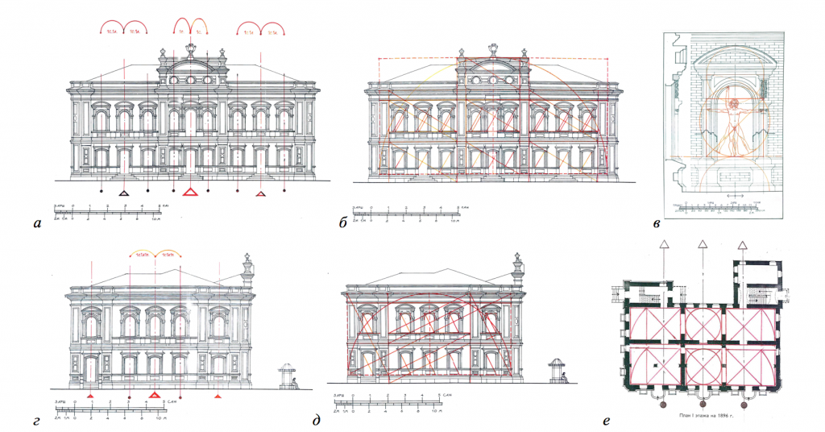

Рис. 1 Пример композиционного анализа фасадов и плана исторического здания
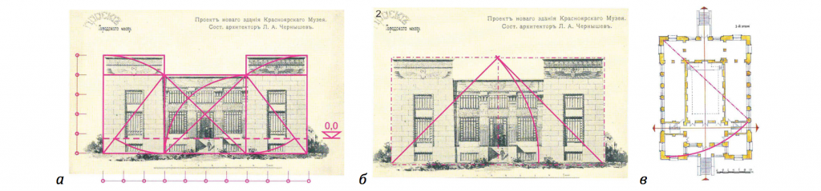

Рис. 2 Пример пропорционального анализа фасадов и плана здания
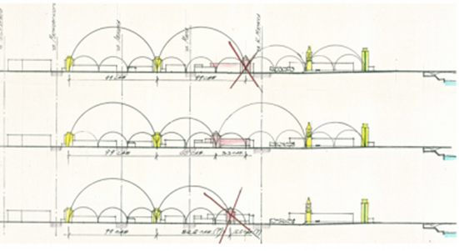 | 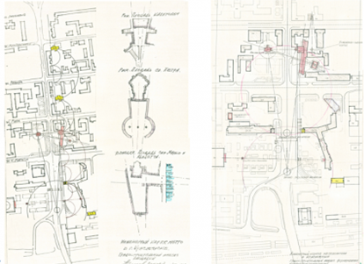

Рис. 4 Пример анализа цветовых характеристик улицы

Таблица 1
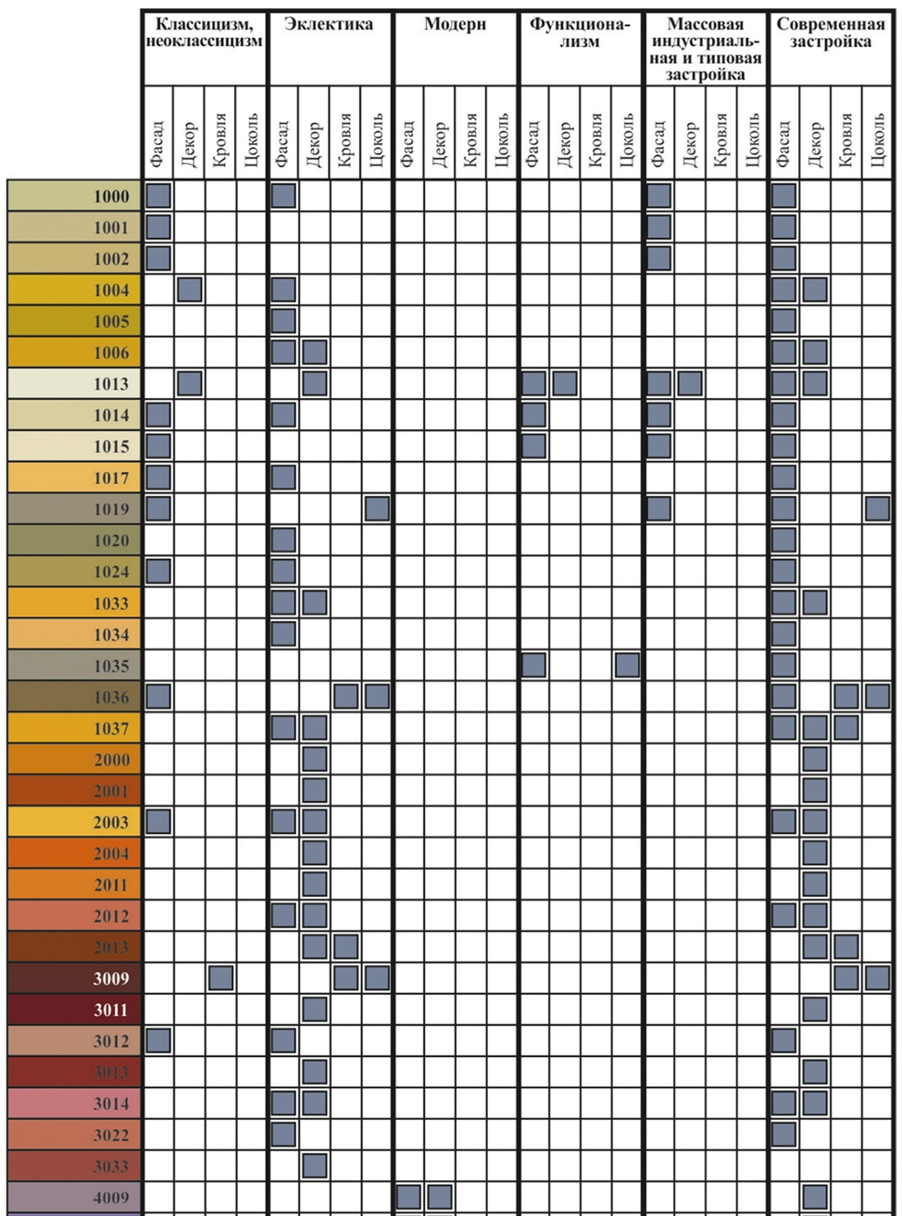

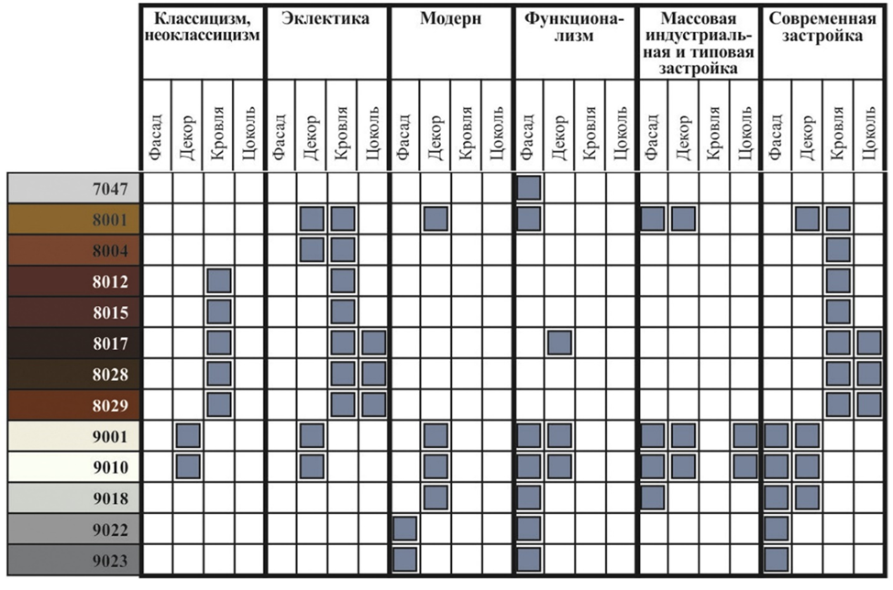

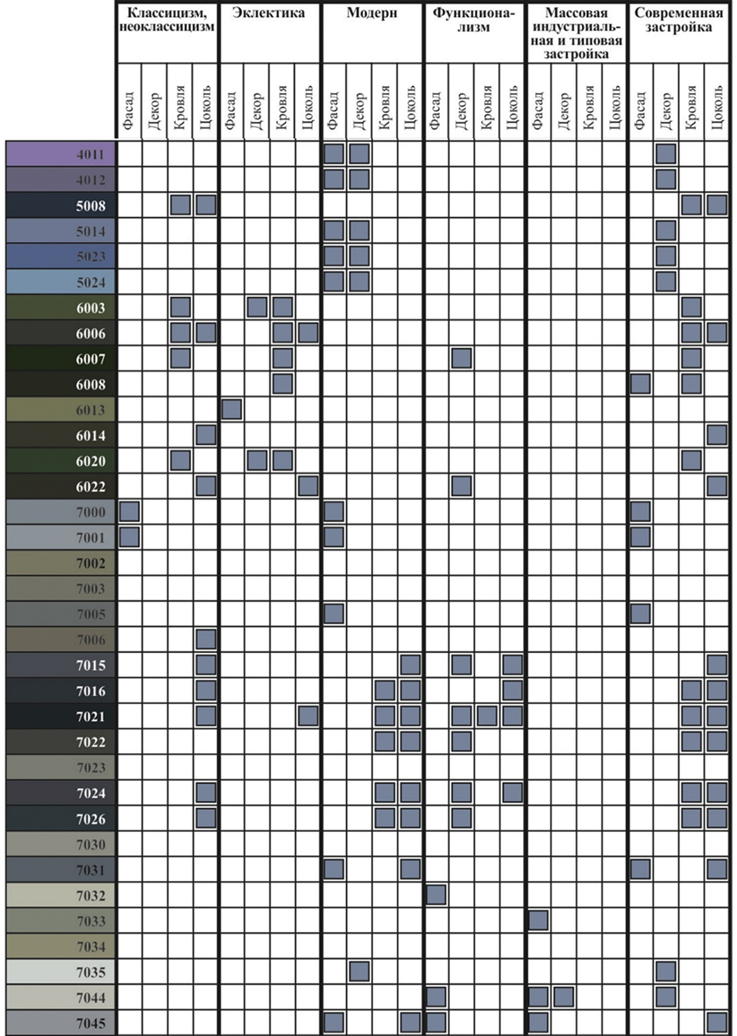

Требования к визуальным характеристикам архитектурной подсветки фасадов
Качественно спроектированное освещение позволяет:
- визуально расширить территорию или организовать камерное и уютное пространство;
- расставить акценты, выгодно подчеркнув значимые детали архитектурного облика;
- создать торжественную атмосферу.
- воплотить оригинальные дизайнерские идеи.
- повысить безопасность в ночное время.
Для каждого отдельно взятого пространственного элемента рекомендуется подбирать индивидуальное освещение, которое зависит от площади, проходимости, плотности озеленения, количества и расположения пешеходных связей, расположения объектов уличной мебели.
Светильники (бра, плафоны) для освещения тротуаров и площадок, расположенных у зданий, необходимо устанавливать на высоте не менее 3 м
Основные правила архитектурного освещения:
- колонны освещают прожекторами с узкими лучами рассеивания;
- карнизы подсвечивают особыми линейными светильниками, создающими длинную светящуюся линию;
- межоконные простенки освещают торшерами или иными отдельно стоящими светильниками;
- средняя яркость фасадов в зависимости от значимости сооружения составляет 3-10 кд/кв. м.
- не использовать эффект мигания и мерцания (не относится к праздничному оформлению)

Элементы благоустройства:
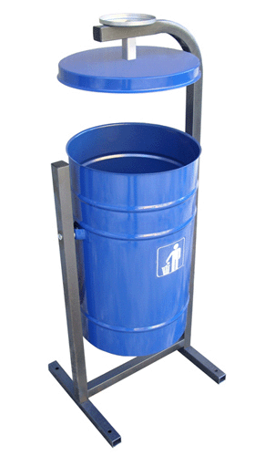 | - Урна уличная, металлическая, поворотная, с крышкой, возможностью крепления к асфальту. Объем не менее 24 л.  - Однотонное цветовое решение

Обеспечение доступности для маломобильных групп населения:
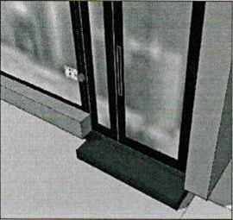  Кнопка вызова для маломобильных групп населения.  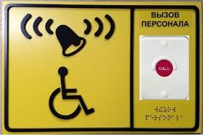  Пандус на остановочную площадку для маломобильных групп населения.  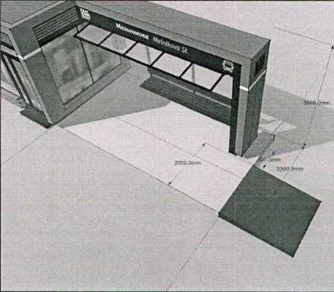 | При необходимости выполнить пандус.  Соблюсти все нормы и правила согласно СП 59.13330.2016 "Доступность зданий и сооружений для маломобильных групп населения"

